Дата: 16. 12.2020г.
Группа: 19- ТО-1д
Наименование дисциплины: Устройство автомобиля
Тема: Конструкция карданных передач

КАРДАННАЯ ПЕРЕДАЧА: ВИДЫ, КОНСТРУКЦИЯ, ОБСЛУЖИВАНИЕ, ПРИЗНАКИ ИЗНОСА И ПОЛОМКИ

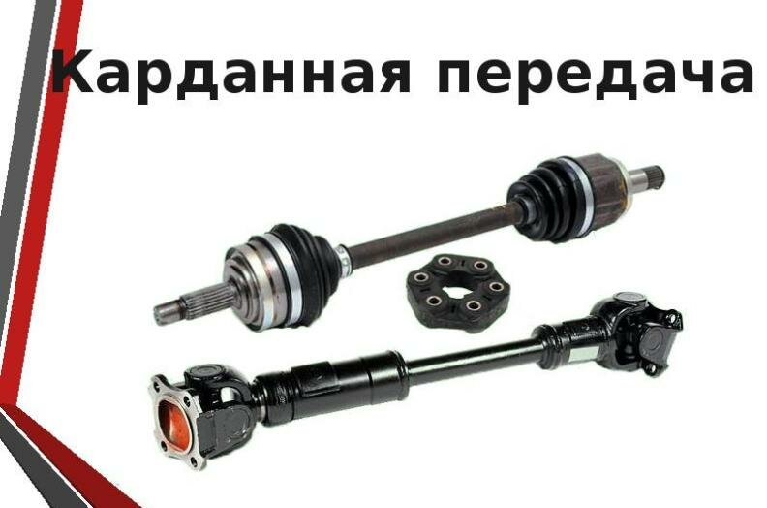

Добрый день, сегодня мы узнаем, что называется карданной передачей, известной в народе, как крестовина системы трансмиссии автомобиля, для чего она нужна и какими особенностями обладает эта деталь, относящаяся к коробке передач. Расскажем про то, какие задачи и функции выполняет крестовина, как устроена карданная передача, из каких элементов состоит и насколько надежна такая система. Кроме того, поговорим о том, какие существуют разновидности карданной передачи и какими преимуществами с недостатками обладает устройство. В заключении мы обсудим основные поломки, которые могут возникать с карданной передачей, а также как можно самостоятельно диагностировать узел на исправность и какой срок службы системы, при правильной эксплуатации автомобиля.
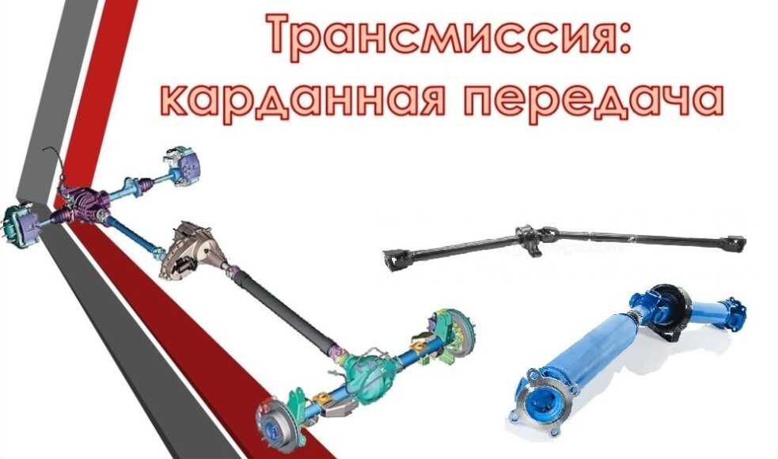
Карданным валом или крестовиной называется специальный механизм, который передает крутящий момент между валами, пересекающимися в центре карданной передачи и обладающими возможностью взаимного углового перемещения. Говоря более простым языком, карданная передача (крестовина) в автомобиле, обеспечивает передачу крутящего момента от трансмиссии (раздаточной коробки передач) к ведущим мостам при стандартной компоновки машины или полноприводной, в случае всех четырех ведущих колес. Карданная передача относится к деталям трансмиссии автомобиля и играет одну из ключевых ролей при создании привода колес на заднюю ось.
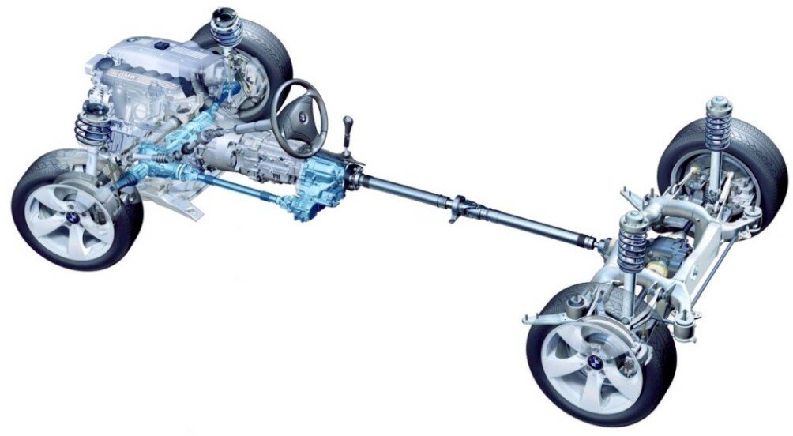
Стоит понимать, что карданная передача обладает существенным недостатком, с чего мы и хотим начать наш рассказ. Недостаток заключается в несинхронности вращения валов, то есть тогда, когда первый вал вращается равномерно, то второй - нет. При этом происходит увеличение угла между валами во время вращения. Таким образом, данный нюанс, ограничивает возможность применения карданной передачи во многих устройствах, на примере трансмиссий автомобилей с передним приводом, так как в переднеприводных машинах крестовина не способна передавать крутящий момент на поворотные колеса. Частично такой недостаток может быть нивелирован применением на одном валу парных шарниров, которые повернуты на 1/4 оборота друг к другу. Заметим, что там, где требуется синхронность то, как правило, применяется не карданная передача или крестовина, что одно и тоже, а специальный шарнир с равными угловыми скоростями, он же шрус. Шрус является более совершенным механизмом, нежели карданная передача, однако при этом имеет более сложную конструкцию при том же назначении.
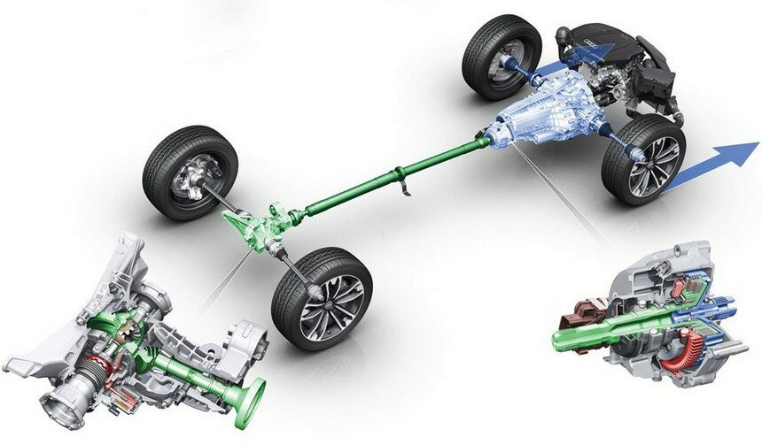
1. Особенности и конструкция карданной передачи автомобиля
Главной особенностью карданной передачи является то, что используется она только на автомобилях с задним приводом с целью передачи крутящего момента от вторичного вала коробки передач к ведущей или главной передаче под "плавающим" углом. Чтобы понимать, как функционирует карданная передача, необходимо знать, как она устроена, то есть из каких деталей и механизмов состоит.

Карданная передача состоит из:
- Передний и задний валы;
- Промежуточная опора с подшипником;
- Шарниры с вилками и крестовинами;
- Шлицевое сочленение;
- Эластичная муфта
Ниже на схематическом изображении наглядно показан принцип работы карданной передачи и основные детали узла.

Итак, чтобы понять, как работает на практике карданная передача, нужно понимать, что кузов автомобиля перемещается относительно заднего моста вверх-вниз, прыгая на неровностях дорожного полотна, при этом происходит изменение угла между передним и задним валом карданной передачи (примерно на 10-15 градусов), а также главной передачей, которая расположена в области заднего моста транспортного средства.
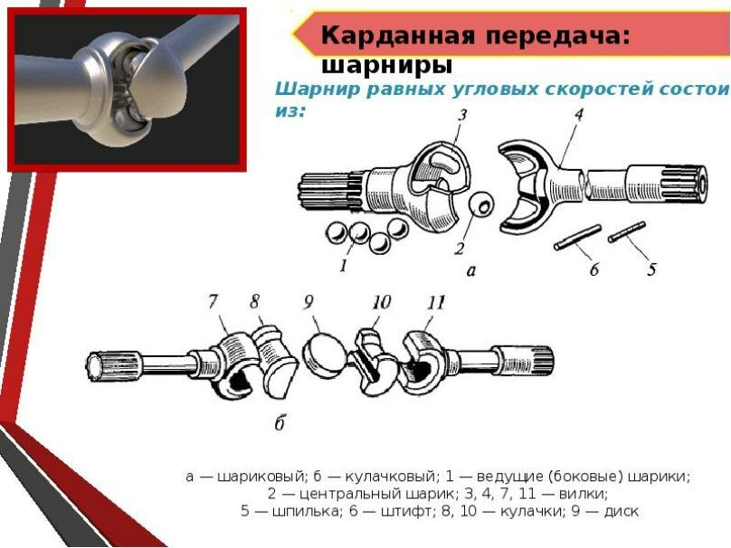
Исходя из вышесказанного, задний вал карданной передачи не может быть, как многие считают обычной жесткой трубой без сочленений. Данный механизм обладает двумя шарнирами, которые обеспечивают передачу крутящего момента без рывков и толчков от трансмиссии к главной передаче при различных вибрациях машины передвигающейся по дороге. В свою же очередь, вилки с шарнирами, а также крестовинами дают возможность крутящему моменту передаваться под меняющимся углом.
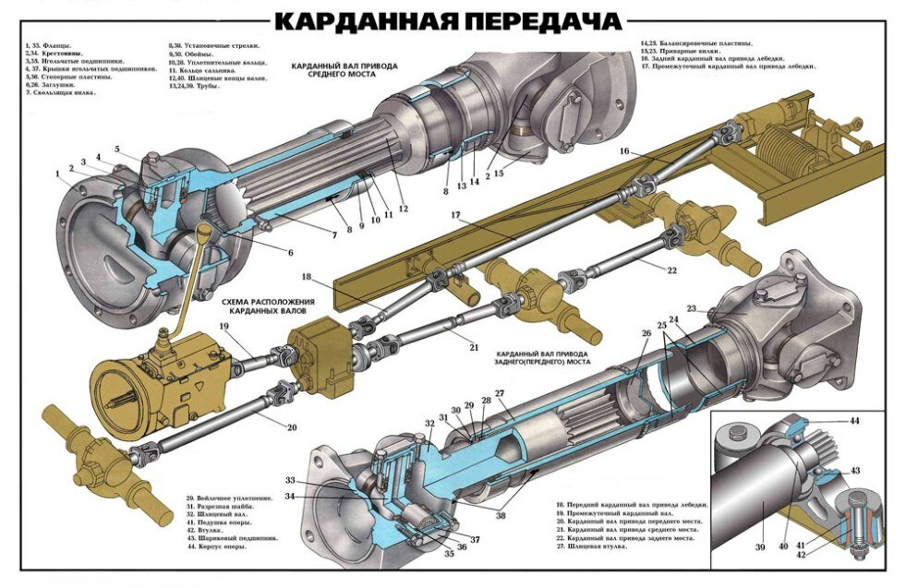
При движении транспортного средства в результате колебаний кузова, расстояние от коробки передач до заднего моста является переменным показателем. Когда происходит перемещение кузова автомобиля вверх, то карданная передача должна, в какой-то степени удлиняться, а когда несущий элемент машины наоборот идет вниз, то механизм, как бы укорачивается. Вот именно эти процессы и происходят в шлицевом сочленении, то есть они удлиняются и укорачиваются, но не сами жесткие трубы, а их суммарная длина.

2. Поломки и признаки износа карданной передачи
Первыми симптомами неисправности карданной передачи является появление шумов, стуков и вибрации со стороны днища при движении автомобиля. Эти сигналы говорят о том, что в следствие высокого износа, из строя начинают выходить шарниры, промежуточные опоры и происходит или уже произошла деформация валов. Как правило, такого рода неисправности устраняются только при помощи замены изношенных деталей новыми, восстановлению они не подлежат.
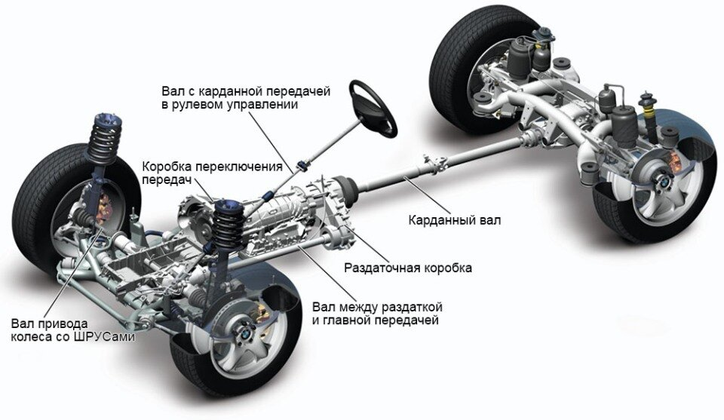
Когда у автомобиля имеется повышенный износ шарниров или подшипников, то в большинстве случаев становится слышен характерный трескающий или щелкающий посторонний звук при трогании машины с места и переключении передач. Что касается валов с шаровыми шарнирами, то такие звуки могут быть также слышны при вывороте передних колес на максимальные углы. В том случае, если изношенность подшипника промежуточной опоры карданного вала автомобиля с задним приводом достигает своего предела, то появляется четкий звук треска под днищем и при этом будет ощущаться вибрация по кузову. Как правило, в большинстве случаев звуки треска и вибрация у изношенных механизмов появляются в шарнирах с равными или неравными угловыми скоростями.
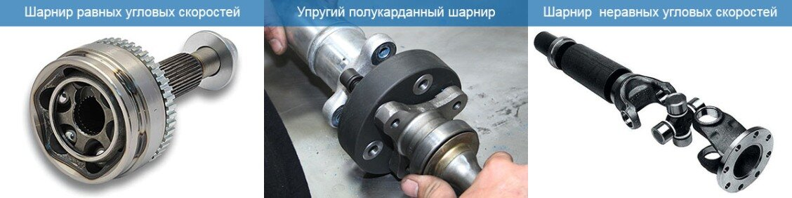
Справочно заметим, что карданные валы должны быть всегда очень точно отбалансированы, а также иметь четкую развесовку, так как они вращаются на высоких скоростях и обеспечивают необходимых показатель крутящего момента. В том случае, если при функционировании приводного вала заметны проблемы, то это будет довольно сильно влиять на управляемость транспортного средства. Как правило, при неисправностях ранее описанных механизмов, симптомы, которые отражаются на поведении машины будут однозначно указывать водителю на надобность устранения поломок карданной передачи и возможно приводного вала. Что касается вибраций, которые мы описали, то чаще всего при неисправностях в карданные передачи они появляются в нижней части машины в районе средней области днища.

Чтобы наверняка убедиться в наличии вибрации и, следовательно, неисправности карданной передачи, а именно шарниров или втулок, необходимо прикоснуться к трубе в области сочленения. Если вибрация будет отдавать в руку, то поломка очевидна. Шумы, как правило, появляются в виде следствия разрушения узла. Кроме того, при сильном износе втулок, опорного подшипника или карданных шарниров механизма, вращение приводного вала может быть значительно затрудненным или вовсе нарушенным. Характерным симптомом серьезных проблем с карданной передачей является громкий грохот, лязг или скрежет в нижней части машины. При появлении таких симптомов, нужно, как можно оперативней произвести тщательную диагностику и дальнейший ремонт карданного вала.
В заключении отметим, если автомобиль эксплуатируется по правилам и в щадящем режиме, то в большинстве случаев такие детали, как шарниры карданного вала способны отслужить не менее 55-65 тысяч километров пробега. Что касается самих труб и валов кардана, то они могут ходить не один десяток лет, как говорится способны пережить даже двигатель с кузовом. Однако, если в процессе эксплуатации автомобиля было сильное механическое воздействие на данный элемент системы, то есть произошло искривление или деформация вала с шаровыми шарнирами, то менять поврежденные детали рекомендуется в сборе.

Вопросы:
1. Устройство и принцип действия КП
2. Особенности и конструкция карданной передачи автомобиля
3. Поломки и признаки износа карданной передачи

Преподаватель Д.У.Эбиев

